Obecné informace

Ovládání mapy
V mapě se lze pohybovat pomocí myši tzv. drag&drop - stisknutím levého tlačítka a táhnutím myši do požadovaného směru. Dvojitý klik do mapy znamená její přiblížení. Pro přiblížení/oddálení lze použít také ikony +/- (viz. níže) nebo kolečko myši.
Pravým tlačítkem myši vyvoláte kontextovou nabídku, která také umožnuje přiblížení či oddálení mapy.
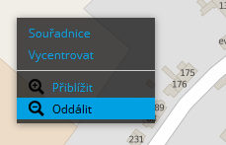

Zobrazení informací
Kliknutím na příslušný objekt v mapě (bod, linii, či plochu) zobrazíte vyskakovací okno s informacemi.
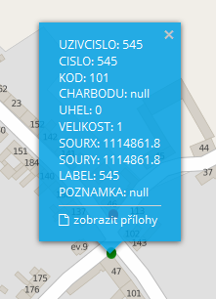

Nabídka záložek při levém okraji
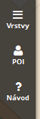

Vrstvy
Záložka "Vrstvy" v levém horním rohu umožňuje zobrazit vrstvy v mapě. V horní části se nachází výběr podkladové mapy. Níže je pak k dispozici přehled všech vrstev, které zobrazíte kliknutím na název vrstvy (= zatrhnutím tlačítka). V aplikaci je možné zobrazit libovolný počet vrstev, ale pouze jednu podkladovou mapu.

POI - body zájmu
Záložka "POI" v levém horním rohu obsahuje seznam předdefinovaných bodů. Kliknutím na název konkrétního bodu se mapa na něj automaticky přiblíží.

Návod
Záložka návod/nápověda.

Vyhledávání
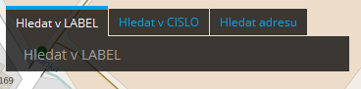
Vyhledávání se nachází v pravém horním rohu obrazovky. Nejprve zvolte v záhlaví hledání ("záložkách") co chcete hledat, a posléze zadejte do vyhledávacího pole několik prvních znaků. Vyhledávání Vám automaticky nabídne dostupné možnosti. Po kliknutí na jednu z možností, se mapa automaticky přiblíží a zvýrazní dané místo.
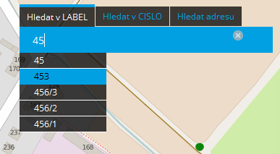
Kliknutím na ikonu lupy, lze hledání minimalizovat.


Nástroje při pravém okraji

Zoom/změna měřítka
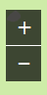
Umožňují přiblížení/oddálení mapy. Lze použít také kolečko myši v obou směrech, příp. dvojklik levým tlačítkem myši pro přiblížení.

Domů
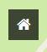
Zobrazí výchozí pozici mapy.

Celá obrazovka
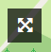
Umožní maximalizovat mapové pole na celou obrazovku monitoru, bez lišt prohlížeče. Pro zrušení zmáčkněte klávesu ESC nebo F11.

Lokalizace
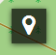
Umožní přibližně lokalizovat Vaši aktuální pozici. Přesnost lokalizace se může pohybovat od několika metrů v případě aktivní GPS při přístupu přes mobil/tablet až po několik kilometrů v případě internetového kabelového připojení. <>V případě, že používáte Internet Explorer s vyšší mírou zabezpečení a funkce nereaguje (Geolocation error), je potřeba povolit lokalizaci: klávesa alt-Nástroje-Možnosti internetu-záložka Osobní údaje-odškrknout Nikdy nepovolovat webům vyžadovat polohu-kliknout Použít-OK. Následně je třeba znovu načíst mapu (F5).

Tisk
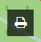
Umožní tisk mapy.

Měření
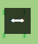
Umožní měření linií a ploch. Klikáním do mapy označte zjišťovaný průběh linie nebo obvodu plochy. Dvojklikem ukončíte měření a zobrazíte obsah měřené plochy (nutné min. 4 body).
